Инструкция по установке 1С 8.3 и настройке доступа к базе «Stat» для филиалов

Установка программы
Необходимо распаковать архивный файл «Тонкий клиент.rar» и запустить «setup.exe».
Окно 1: жмем «Далее»
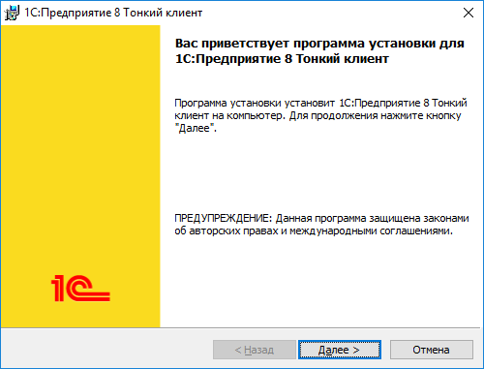

Окно 2: выделяем, как на экране, и «Далее»
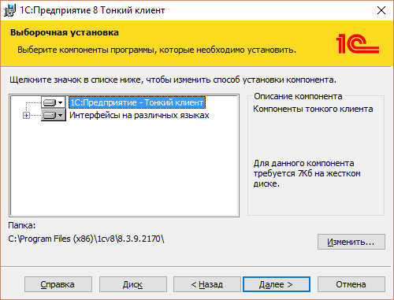

Окно 3: «Далее»
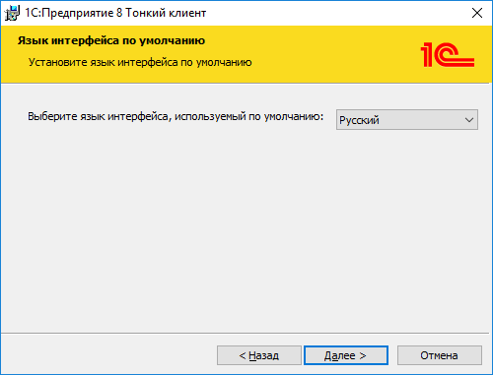

Окно 4: «Установить»
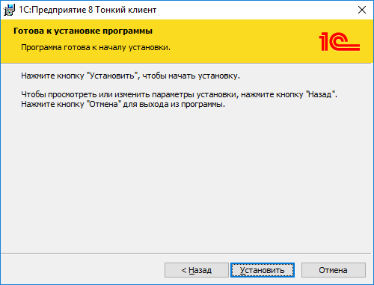

Ждем окончания процесса установки. При запросе системы подтверждаем установку приложения.
Окно 5: необходимо снять галочку «Открыть файл Readme» и «Готово»
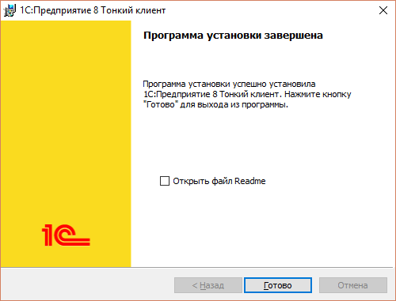

Настройка доступа к базе
Запускаем «1С:Предприятие»
Окно 1: Для добавления ИБ необходимо нажать кнопку «Добавить».

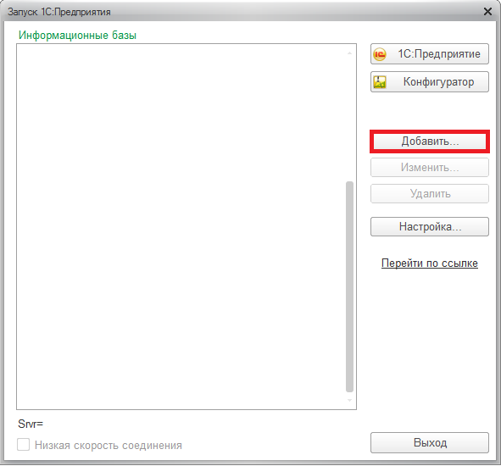

Окно 2: Выбираем «Добавление в список существующей информационной базы» и нажимаем «Далее».

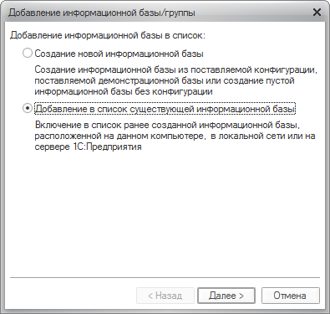

Окно 3: Указываем название базы для отображения; тип расположения ИБ: «На веб-сервере». Нажимаем «Далее». В строке адреса указываем: http://stat.ranepa.ru/stat/. Нажимаем «Далее».

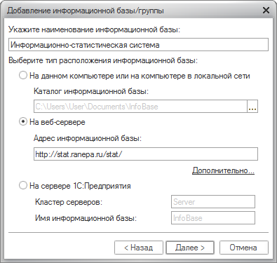

Окно 4: Выбираем «Тонкий клиент», и «Готово».

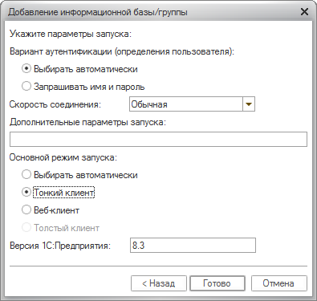

Окно 5: Информационная база добавлена в список. Доступ настроен.

